
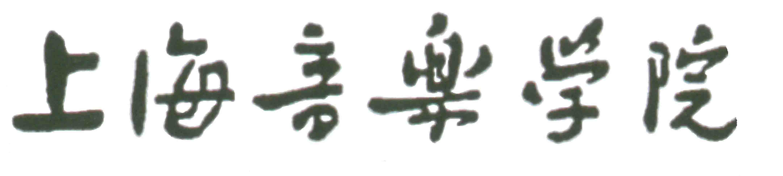
研究生专业方向及导师调换申请表

姓名 |  |  | 学号 |  | 类别 | 博士□ 硕士 □
原属学科专业 |  |  |  |  | 现属学科专业
原研究方向 |  |  |  |  | 现研究方向
原指导教师 |  |  |  |  | 现指导教师
调整原由：

原属导师意见：

签名：
年 月 日
现属导师意见：

签名：
年 月 日
原属学科专业培养指导委员分会主任意见：

签名：
年 月 日
现属学科专业培养指导委员分会主任意见：

签名：
年 月 日
研究生部主任意见：

签名：
年 月 日
主管院长审批意见：

签名：
年 月 日
研究生部制

